2015 - rok (českého) světelného designu
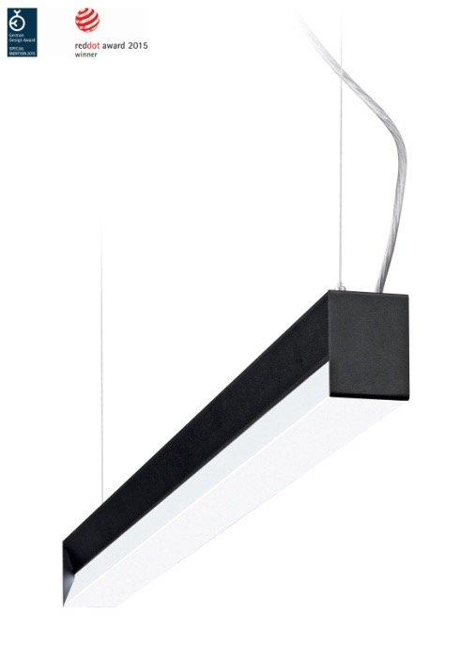
Rok 2015 byl Organizací spojených národů vyhlášen jako mezinárodní rok světla. Cílem projektu bylo zdůraznit lidem důležitost světla a optických technologií v jejich životě a rozvoji společnosti. Společnost HALLA nezůstala v tomto ohledu pozadu a poukázala svým svítidlem SANT na důležitost svícení v souladu s cirkadiánním rytmem. Vedle toho získala řadu prestižních mezinárodních cen. Poohlédněte se za loňskými úspěchy českého designu, na něž dále navazuje zisk German Design Award Special mention 2016 pro svítidlo INDI.

Red dot design award
Jedním z vítězů nejprestižnější ceny na světě, Red Dot Award Product design, se za rok 2015 stalo svítidlo SANT navržené Rob van Beekem.
V kategorii Design Concept 2015 potom HALLA bodovala hned třikrát – a to návrhy svítidel pro obchodní prostory, které byly navrženy v rámci spolupráce se studenty Ateliéru průmyslového designu Ivana Dlabače na UMPRUM. Vedle dvou návrhů Matyáše Kočnara zaujala svým svítidlem Eva Petříková.
German Design Award
Další významné ocenění, které získalo svítidlo SANT, je German Design Award 2015 Special Mention. Tuto cenu uděluje German Design Council. V soutěži se umístilo také svítidlo ARBO navržené Luka Križkem - jako German Design Award Nominee 2015.
Na tyto úspěchy aktuálně navázalo svítidlo INDI navržené designérem Matúšem Opálkou. German Design Award Special Mention 2016 není jeho jedinou mezinárodní cenou. Již v roce 2014 uspěl návrh svítidla v kategorii Red Dot Award Design Concept.
Světlo v architektuře a Designblok 2015
Pozadu nezůstaly ani úspěchy na designových přehlídkách. V soutěži Czech Architecture Week a časopisu Světlo získala HALLA za svou prezentaci na výstavě Světlo v architektuře hned dvě ceny: Cenu za nejlepší svítidlo – pro svítidlo SANT a Čestné uznání za expozici HALLA, za jejíž návrhem stál Matúš Opálka. Uznání se dostavilo i za prezentaci značky na Designbloku. Do top 10 instalací ji zařadil designový server Insidecor.cz.
O společnosti HALLA:
Společnost byla založena v roce 1992 Jiřím Jelínkem a Karlem Květoněm. Z výrobce halogenových lamp se propracovala na předního českého výrobce designového osvětlení technického rázu. Spolupráce s talentovanými českými i zahraničními designéry navíc přinesla uznání na světové úrovni. O kvalitě svítidel HALLA svědčí získané ceny Red Dot Award, German Design Award, Lighting Design Awards a další. V současnosti stojí v čele společnosti předseda představenstva Daniel Černý.

Další informace včetně fotografií naleznete na webových stránkách výrobce nebo na Facebooku a Pinterestu.

Kontakt pro média
Communication Lab
Jan Skalník
honza@commlab.cz
775 000 557

